1ere année médecine Biochimie
CARACTERES GENERAUX DES LIPIDES
I/Définition
C'est un groupe de molécules hétérogènes sur le plan chimique et ils sont définis sur la base d’un caractère physique commun :
Ils sont peu solubles dans l'eau, mais solubles dans les solvants organiques (éther, benzène, chloroforme, ...).
Les lipides sont :
- Soit hydrophobes, s’ils ne contiennent que des groupements non polaires.
- Soit amphiphiles (ou amphipathiques), s’ils contiennent à la fois des groupements polaires et non polaires comportent une tête polaire (hydrophile), et une queue hydrophobe (chaine carboné).
II/Classification selon la structure
a- Les lipides simples
Ils sont constitués de C, H et O, et comprennent :
- glycérides : l'alcool est le glycérol
- cérides : les alcools sont à longue chaîne (gras)
- stérides : l'alcool est un stérol (polycyclique)
b- Les lipides complexes:
Ils sont formés de C, H et O ainsi que de N, S , P…
On y trouve les glycérophospholipides et les sphingolipides et les stérols quand ils sont sulfatés.
Il existe des structures plus complexes comme les glycolipides (contenant des sucres).
III/Rôles biologiques des lipides
Dans l'organisme, ces lipides ont plusieurs rôles biologiques important:
– rôle structural comme les phospholipides dans les membranes cellulaire,
– rôle de réserve énergétique, comme les matières grasses,
– rôle de médiateur comme les hormones,
– rôle dans le métabolisme (cofacteurs, vitamines, ..)
La connaissance des molécules lipidiques est essentielle en médecine, on peut citer : l’athérosclérose, maladie caractérisée par le dépôt de cholestérol dans l’intima des artères et les préoccupations de nutrition et de diététique.

1ere année médecine Biochimie
STRUCTURE ET PROPRIETES DES ACIDES GRAS

I/Définition :
Les acides gras(AG) sont des acides carboxyliques R-COOH dont le radical R est une chaîne aliphatique de type hydrocarbure de longueur variable qui donne à la molécule son caractère hydrophobe.
La grande majorité des acides gras naturels présentent les caractères communs suivants :
- chaîne linéaire avec un nombre pair de carbones
- saturés ou en partie insaturés avec un nombre de double liaisons maximal de 6.
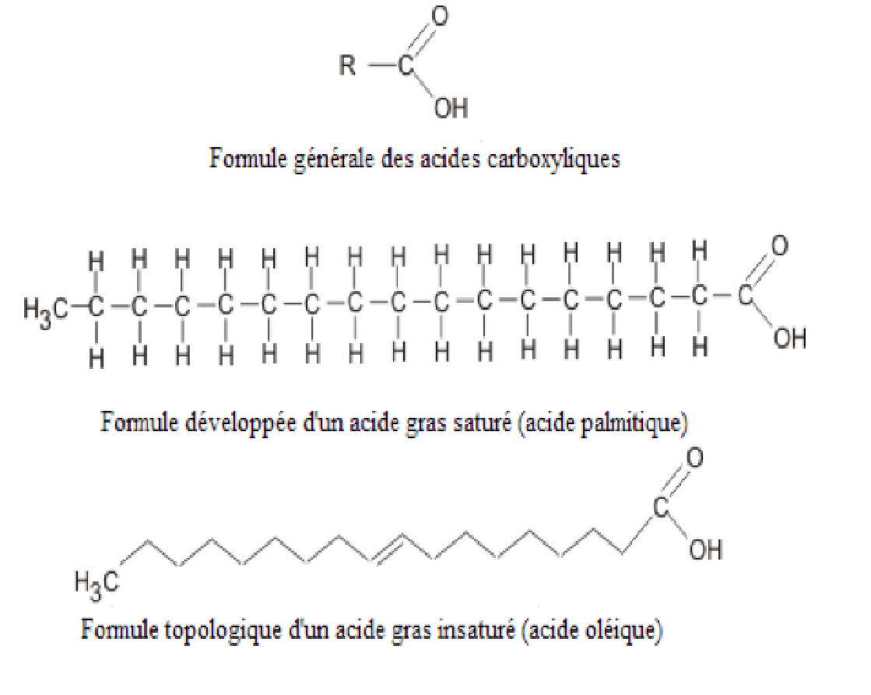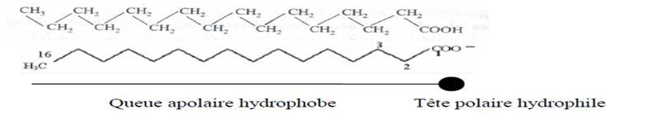
II/Classification :
La classification des AG se fonde sur :
- Le nombre d’atomes de carbone (n compris entre 4 et 36), numérotés à partir de l’atome de carbone carboxylique.
n est presque toujours pair, le plus petit AG est en C4 : l’acide butyrique (il produit l’odeur du beurre rance et celle des aisselles….).
La plupart des AG naturels ont un nombre d’atome de carbone compris entre 14 et 24.
- Le nombre de doubles liaisons, on distingue :
- Les acides gras saturés (sans double liaison), dont la molécule est à la fois souple
(totale liberté de rotation autour de chaque liaison C–C), et étirée (conformation la plus stable).
Formule générale des acides gras saturé CH3-(CH2)(n-2)-COOH (CnH2nO2).
Exemple d’un acide gras saturé :
l’acide palmitique en C16 (n-hexadécanoique) C16H32O2
de formule CH3- (CH2)14–COOH.

- Les acides gras insaturés (avec une ou plusieurs doubles liaisons), On dit qu’ils sont
mono ou poly-insaturés, la double liaison crée un coude rigide à 30° dans la molécule.
Pour les AG polyinsaturés, les doubles liaisons sont en générale non-conjugués, c.-à-d. qu'elles sont séparées par un groupement CH2.
…….-CH2-CH=CH-CH2-CH=CH-CH2-..........
Exemple d’un acide gras mono-insaturé :
L’acide oléique en C18 possède une double liaison en position 9, c’est un acide gras (non essentiel) très abondant dans les graisses végétales et animales.

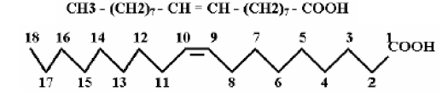

Exemples d’acides gras poly-insaturés :
L’acide linoléique en C18 possède deux doubles liaisons en positions 9 et 12
c’est un oméga 6

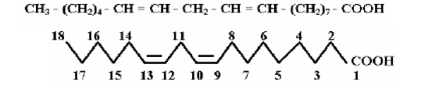

La présence d’une double liaison, donne à la chaine aliphatique deux configurations possibles: la configuration Cis (Z), et la configuration Trans (E).
Si elles sont du même côté, la liaison est dite cis, si elles sont au-dessus et en dessous la liaison est dite trans. La plupart des acides gras naturels sont de configuration Cis (Z).
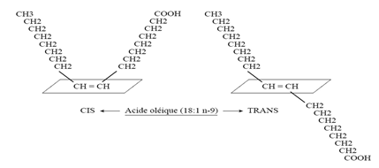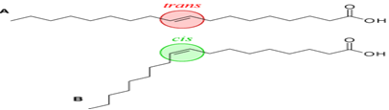
III/Nomenclature
Il existe 3 types de nomenclature des acides gras :
a) Nomenclature internationale :
Il s’agit de la nomenclature chimique de la molécule, caractérisée par :
- L’addition du radical anoïque pour les acides gras saturés ;
- L’addition du radical ènoïque, des positions des doubles liaisons ainsi
que leur configuration spatiale (cis)et (trans) pour les acides gras insaturés.
La numérotation à partir du groupement carboxyle COOH (toujours noté 1), les autres carbones portent leur numéro d’ordre.
- Le symbole utilisé pour les acides gras saturés est Cn:0 et pour les
acides gras insaturés Cn: m∆ (p, p’….).
• n= nombre d’atomes C
• 0 = absence de doubles liaisons
• m= nombre de doubles liaisons
• p, p’ …= positions des doubles liaisons
b) Nomenclature usuelle
Pour chaque acide gras est attribué un nom propre, généralement selon sa découverte.
Exemple: -l’acide gras saturé à 16C est appelé acide palmitique du latin palmus (palme),
-l’acide gras saturé à 12C est appelé acide laurique (laurier)
c)Nomenclature physiologique (oméga)
-Utilisée surtout par les nutritionnistes.
-Ne concerne que les acides gras insaturés.
-Elle tient compte de la première double liaison rencontrée, mais en commençant le décompte à partir du groupement méthyle (CH3).
-Elle permet une identification des acides gras par famille.

De symbole Cn: mωp où :
• n= nombre d’atomes de C
• m = nombre de doubles liaisons
• p= position de la première double liaison à partir du groupement méthyle
Exemple, la dénomination de l’acide gras insaturé à 2 doubles liaisons est
C18: 2ω6 ce qui signifie:
• C18: 18 atomes de carbone.
• 2: 2 doubles liaisons
• w 6: La première double liaison se trouve sur le 6ème atome de carbone en partant du CH3 terminal.
Exemple acide linoléique C18 :$2^{∆9,12}$
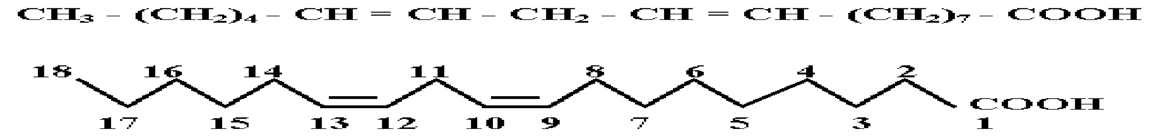
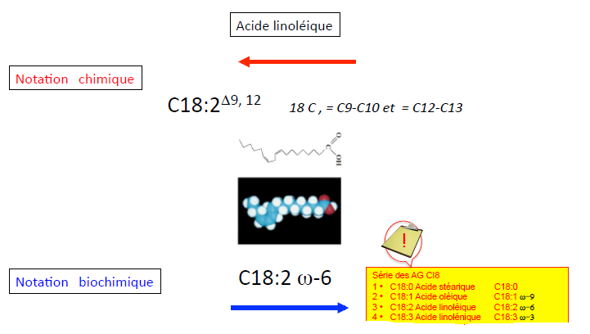
Quelques acides gras importants :
Acide palmitique C16 :0
Acide palmitoique C16 :1$∆^{9}$
Acide stéarique C18 :0
Acide oleique C18 :1$∆^{9}$

Acide linoleique C18 :2$∆^{9,12}$ sont indispensables chez l’homme, ils
Acide linolénique C18 :3$∆^{9,12,15}$ doivent être apportés par l’alimentation,
on les appelle les oméga-6 et les oméga-3
Les acides gras atypiques : les AG peuvent être ramifiés, cycliques ou porteurs d’autres fonctions que la fonction acide.

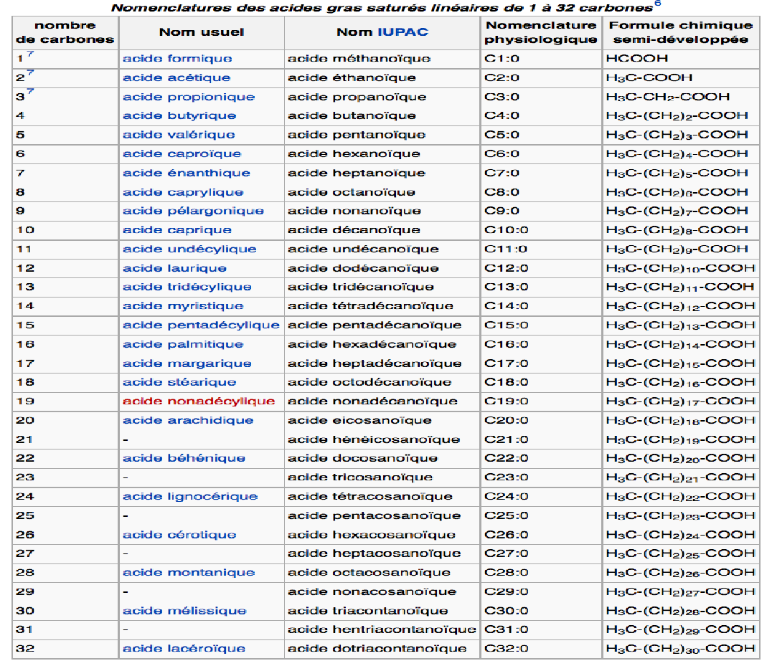
Nomenclature des acides gras insaturés
nombre  de carbones | Nom usuel | Abrév. en biochimie | Nom chimique international | Nomenclature  physiologique
Acide gras mono-insaturés
16 | acide palmitoléique |  | acide 9Z-hexadécènoïque | C16:1 ω-7
18 | acide oléique |  | acide 9Z-octadécènoïque | C18:1 ω-9
22 | acide érucique |  | acide 13Z-docosaènoïque | C22:1 ω-9
24 | acide nervonique |  | acide 15Z-tétracosaènoïque | C24:1 ω-9
Acide gras poly-insaturés
18 | acide linoléique | AL | acide 9Z,12Z-octadécadiènoïque | C18:2 ω-6
18 | acide α-linolénique | ALA | acide 9Z,12Z,15Z-octadécatriènoïque | C18:3 ω-3
18 | acide γ-linolénique | AGL ou GLA | acide 6Z,9Z,12Z-octadécatriènoïque | C18:3 ω-6
20 | acide di-homo-γ-linolénique | DGLA | acide 8Z,11Z,14Z-eïcosatriènoïque | C20:3 ω-6
20 | acide arachidonique |  | acide 5Z,8Z,11Z,14Z-éicosatétraènoïque | C20:4 ω-6
20 | acide éicosapentaénoïque | EPA | acide 5Z,8Z,11Z,14Z,17Z-éicosapentaènoïque | C20:5 ω-3
22 | acide docosahexaenoïque | DHA | acide 4Z,7Z,10Z,13Z,16Z,19Z-docosahexaènoïque | C22:6 ω-3
IV/ Propriétés physico-chimiques des AG
A/ Propriétés physiques
Elles sont essentiellement déterminées par la longueur et les degrés d'insaturation de la chaîne carbonée.
- Point de fusion
Température à laquelle l'AG existe sous forme liquide.
Il varie selon deux paramètres: le nombre de C et le degré d'insaturation.
* Plus le nombre de C est important, plus la température de fusion est élevée.
* Une augmentation du nb de double liaison entraîne une diminution de la t°.
-Ils sont liquides si n <10 C
Solides si n ≥10 C
- Densité
La densité des AG est faible, l'huile flotte sur l'eau.
- Propriétés spectrales
-Qu’ils soient saturés ou non, les AG n’absorbent la lumière, ni dans le visible, ni dans l’UV a 280nm car les doubles liaisons ne sont pas conjuguées.
-Les AG polyinsaturés chauffés en milieu alcalin s’isomérisent en AG à double liaisons conjuguées et absorbent dans l’UV.

- Solubilité
Les AG possèdent un pôle hydrophile (-COOH) et un pôle hydrophobe (-R).
- Seuls les AG à chaîne courte (C4, C6) sont solubles dans l'eau.
Les autres ont un radical trop long et le caractère apolaire l'emporte au caractère polaire.
- Les doubles liaisons diminuent le caractère apolaire.

Si les AG sont en surface, ils forment un film moléculaire (mono ou bicouche, ou multicouche)
Si on les agite fortement dans l'eau, il y a création de micelles = création d'une émulsion.
Pour solubiliser la plupart des AG on utilise des solvants organiques apolaires (éther, benzène).
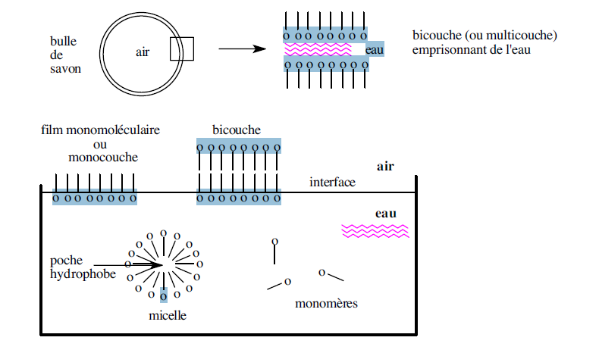
B/Propriétés chimiques
Elles dépendent de la présence du groupement -COOH, de la présence éventuelle de double liaison, la présence éventuelle d'autres radicaux. La chaîne hydrocarbonée ne présente pas de propriété chimique particulière.
1/Dues à la fonction –COOH
- Formation de sels alcalins = Les Savons
En présence de Base (KOH, NaOH), les AG donnent des sels appelés communément SAVONS.
R-COOH + NaOH R-COO-Na+ +H2O
• Les savons sodiques sont durs
• Les savons potassiques sont mous
Industriellement, les savons sont préparés par saponification des glycérides.
Indice d’acide ou de saponification
IA = masse de potasse, en mg, nécessaire pour neutraliser l'acidité libre contenue dans 1 g de matière grasse
Les propriétés des savons.
-Propriété mouillante:
-Propriété moussante: Les savons peuvent emprisonner l'air au sein des micelles.
-Propriété émulsionnante: Les savons enrobent à l'intérieur des micelles stables des substances hydrophobes (comme l'huile).
➢ Formation de sels de métaux lourds
Les savons peuvent être précipités en présence de sels de métaux lourds (Ca2+, Mg2+, ...)
2R-COO-, Na+ + Ca2+ (RCOO)2Ca + 2Na+
Application: quand les eaux sont riches en Ca2+ ( « dures »), on a du mal a obtenir de la mousse en présence de lessive par exemple.

➢ Estérification:
R-COOH + R'-OH- R-(C=O)-O-R' + H2O
AG + alcool ester
Ce qui explique la formation de lipides plus complexes.
Il existe des enzymes qui réalisent cette réaction.

2/Dues à la présence éventuelle de doubles liaisons
a)Réaction d'addition:
-Hydrogénation:
... CH2-CH=CH-CH2 … + H2 … -CH2-CH2-CH2-CH2-...
Application: procédé utilisé pour faire de la margarine à partir d'huile notamment. La margarine résiste mieux à l'oxydation que les huiles.
-Halogénation:
Détermination de l'indice d'iode (ID). On détermine le nombre de doubles liaisons dans un AG.
Par définition l'indice d'iode est:
Nombre de g d'iode que peuvent fixer 100g de matières grasses
R-CH=CH-R'-COOH + I2 R-CHI-CHI-R'-COOH

b) Réaction d'oxydation:
- L'oxydation par KMnO4 en milieu alcalin provoque la coupure de
l'acide gras au niveau de la double liaison ce qui donne deux acides carboxyliques.

R-CH=CH-R'-COOH + KMnO4 R-COOH + HOOC-R'-COOH
Il y a formation d'un acide et d'un diacide pour chaque double liaison.
Cette réaction, suivit de l'analyse des produits formés, permet de déterminer la position de la double liaison dans la molécule.
- L’oxydation par l’oxygène de l’air conduit au rancissement des graisses
- L’oxydation enzymatique intracellulaire de l’acide arachidonique par la cyclo oxygénase (cyclisation + oxydation) conduit aux prostaglandines qui sont des médiateurs très actifs, très rapidement dégradés.
• Action biologique des prostaglandines. Elles interviennent :
— dans la contraction des muscles lisses (intestin, utérus, vaisseaux) ;
— dans la régulation des métabolismes ;
— dans l’agrégation plaquettaire. L’inhibition de la cyclo oxygénase des plaquettes par l’aspirine est utile en thérapeutique (antiagrégant plaquettaire).

c)isomérisation
Le chauffage isomérise les formes Cis en formes Trans thermodynamiquement plus stables

